 | Клуб управленческих поединков  ИД «Алтапресс»  Барнаульское региональное отделение  МОО «Федерация управленческой борьбы»
8-923-650-4212, 533-613

Любая победа должна быть легкой,
иначе она уже и не победа.
Владимир Тарасов



Л
уб управленческих

15 апреля 2015 года

Программа дня:

- Разминка
- Мини-лекция «Сложные ситуации на этапе знакомства»
- Экспресс-поединки
- Управленческие поединки
- Анонс программы следующей встречи
- Обратная связь, вопросы и пожелания

Что дает участие в клубе?
Участники клуба:
- Отрабатывают механизмы и приемы ведения переговоров в различных ситуациях
- Осваивают борьбу за перехват и удержание управления в переговорах
- Приобретают или усовершенствует навыки создания собственной технологии подготовки к переговорам и продажам
- Учатся прогнозировать поведение собеседника на несколько ходов вперед
- Осваивают выигрышные переговорные стратегии
- Расширяют персональный спектр ролей переговорщика в продажах
- Увеличивают скорость успешной ориентировании в неожиданных сложных ситуациях
- Учатся сохранять отношения, уважать и понимать позицию другой стороны

А также:
- преодолевают страх перед важными переговорами и встречами
- узнают о себе много нового и интересного
- получают мотивирующую обратную связь
- отвлекаются от повседневных проблем
- получают позитивные эмоции и новый опыт в игровой модели реальности, с правом на ошибку
- могут «отработать» любую СВОЮ ситуацию

Сложные ситуации на этапе Знакомства:
(агрессивный клиент, игнорирующий, заигрывающий)

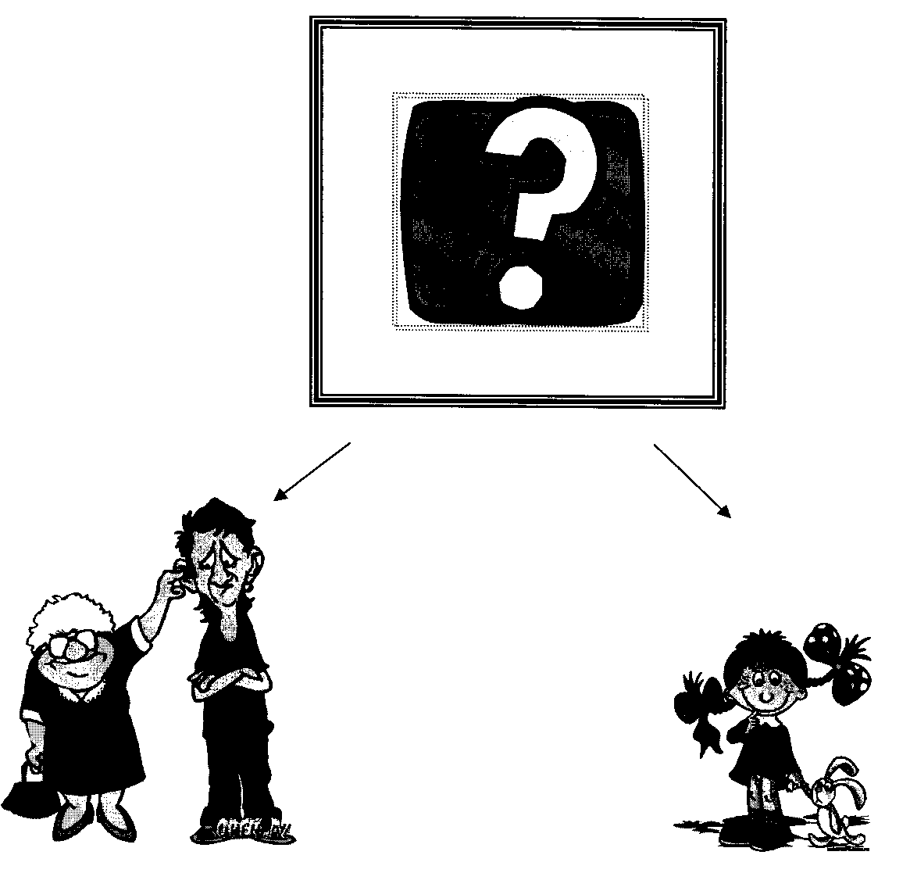

Родитель (Р) –

Ребенок (Д) –

Взрослый (В) –

Бизнес общение: ______________________________________

Сложные ситуации на этапе Знакомства:
(агрессивный клиент, игнорирующий, заигрывающий)

Судейская коллегия
- Первая подгруппа (3 человека) –рольКЛИЕНТОВ.
Необходимо оценивать действия менеджеров с точки зрения потенциальных клиентов.
- Интересно ли им будет работать с такими менеджерами и, следовательно, фирмой, которую они представляют?
- Выгодно ли им будет работать или лучше работать с фирмой-конкурентом?
- Достаточно ли он приятен в общении? Не пытается ли он 'втюхать'?
- Не будет ли с ним проблем?
- Достаточно ли выгодные условия предлагает он?
- Не обманет ли он? Всегда ли его можно будет найти при необходимости? И т.д.

«Я бы заключила контракт с игроком №…»

- Вторая подгруппа (3 человека) –рольРУКОВОДИТЕЛЕЙ.
Необходимо оценивать действия менеджеров с точки зрения потенциальных руководителей.
- Возьмет ли он на работу этого менеджера?
- Будет ли менеджер хорошо работать и зарабатывать деньги для фирмы?
- Не «кинет» ли менеджер фирму? Будет ли выполнять все инструкции?

«Я бы принял на работу игрока № …»

- Третья подгруппа (3 человека) –рольЭКСПЕРТОВ.
Необходимо оценивать действия менеджеров с точки зрения эксперта по продажам, тренера по продажам.
- Правильно ли менеджер понимает идеологию продаж? Верно, ли идет по циклу продаж?
- Создает ли благоприятное первое впечатление?
- Выявляет ли потребности клиента?
- Верно, ли аргументирует, основываясь на потребностях и показывая выгоду для клиента?
- Использует ли технологии работы с возражениями и завершения сделки?
- Оказывает ли послепродажный сервис?

«Я бы отправил на переговоры игрока № …»
Экспресс-поединки

  - «Первая полоса!».

Клиент - оптово-розничная торговля строительными материалами - периодически размещается в газете. И всегда старается «выкружить» более льготные условия, нежели ему предлагает менеджер: больший объем материала или большее количество площадок за те же деньги, долго раздумывает о готовности выйти в очередном номере или пропустить пару номеров.
И вот, на очередной на встрече с менеджером он заявил, что готов выйти в ближайшем номере, только если «поставите на первой полосе, в этом же и в следующем номере первая полоса уже занята:

«Не поставите на первой полосе — не буду у вас размещаться».

  - Сделай сам!

Клиент — пищевое производство - на предложение о встрече с менеджером дал утвердительный ответ. Во время встречи клиент не мог сформулировать, чего же он хочет. Скептически отнесся к краткой презентации менеджера. Поэтому, в середине беседы, откинувшись в кресле с сигаретой, потягивая время от времени кофе, произнес:

«Придумайте мне что-нибудь интересное!»

Мерседес или Ауди?
Первая подруга узнает, что вторая хочет поменять свой старенький Мерседес на новый. Являясь сотрудником салона Ауди, советует ей купить вместо Мерседеса Ауди. Она мотивирует это тем, что Ауди подходит ей больше, что вышла совершенно новая модель, привлекающая внимание, что надо что-то иногда менять в жизни… Вторая подруга в результате покупает Ауди, а первая получает проценты с продажи. Спустя некоторое время, вторая подруга узнает, что первая приобрела точно такой же Мерседес, который хотела купить вторая. Реплика второй подруги:
«Как я поняла, тебе Мерседес подходит больше, чем мне?»

Управленческие поединки

    - Невыполненные обязательства!

Клиент - Банк - не хочет продолжать работу с менеджером, т.к. в последний раз не были выполнены определенные условия: вовремя не написан текст, который маркетолог должен был утвердить в головном офисе. В итоге сроки затянулись. Клиент разочарован и высказал свою готовность работать с другим рекламным агентством.

Роли и интересы:

Маркетолог банка — разочарован и раздражен, не хочет работать с данной группой изданий, потому что они не выдержали сроков, не подготовили текст, который он должен был уже согласовать с руководством. У него явное нежелание продолжать диалог по размещению в этом издании. Но он понимает, что в нем — его потенциальная аудитория.

Руководитель отдела продаж — нацелен на удержание клиента, готов обсуждать новые предложения с клиентом на его условиях

Менеджер по рекламе — сам очень расстроен, т. к. его подвел журналист, который не выполнил задание в срок. Не по своей вине он теряет клиента и его доверие. Цель менеджера: прояснить ситуацию, которая сложилась, оставить положительное впечатление о компании. В идеале — продолжить работу с клиентом и далее самому.

- Лотерейный билет
Молодые супруги проживают совместно с тещей в маленькой квартире. Муж открыл собственный небольшой бизнес, но дела пока идут не очень хорошо. В один из вечеров, делая покупки в супермаркете, муж видит на кассе продающиеся лотерейные билеты. Он хочет купить один, но наличных после покупки продуктов у него не осталось и он спрашивает 100 рублей у супруги, которые она ему дает. Купив билет, муж говорит: «Если будет выигрышным – куплю тебе машину!» Через две недели прошел розыгрыш и сумма приза по купленному билету составила 1 млн. рублей. Обрадованная семья отмечает удачу, но тут встает вопрос, как использовать выигрыш.
Муж, купивший билет, считает, что выигрыш его, и он должен решать как им распорядиться. Он видит две возможности использования выигранных денег – решить назревший квартирный вопрос и отселить тещу, купив ей домик в деревне не далеко от города, да и она сама не так давно рассуждала о прелестях жизни за городом, или вложить деньги в бизнес. Муж озвучил свое предложение теще, но та категорически отказалась переезжать из собственной квартиры. Жена напоминает ему об обещании.

Роли и интересы:

Муж — сделать вливания в бизнес за счет выигрыша или решить жилищный вопрос, купив домик в деревне и отселить туда тещу, так как отношения у них напряженные, места в квартире мало и пора бы уже задуматься о детях.

Жена — хочет авто, не желает вложений в бизнес мужа, так как уже не раз на нем были потеряны деньги, маму переселить хочет, но раз та уже отказалась, считает недопустимым давить на нее.

Теща — искренне желает счастья дочери, но жить в деревне не желает и не верит в предпринимательские способности зятя.

